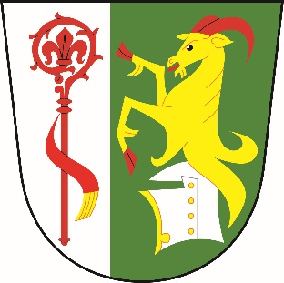

**Obec**  
 **Dolní Stakory**

Dolní Stakory 48  
293 01

tel.: 326 338 681   
dolni.stakory@volny.cz

fa. MID

pi. Šubrtová

Dolní Stakory dne 31.8.2025

**Věc: Úprava rozpočtu č. 6/2025**

**Rozpočtové příjmy**

**Paragraf Položka Úprava Po úpravě rozpočtu**

1386 20.000 60.000

**Rozpočtové výdaje**

**Paragraf Položka Úprava Po úpravě rozpočtu**

5512 5137 26.098,33 26.098,33

5512 5139 18.000 23.000

6112 5021 10.000 25.870

6171 5154 50.000 200.000

**Financování**

**Paragraf Položka Úprava Po úpravě rozpočtu**

S pozdravem

M.Ondráček

OU Dolní Stakory